ՀԱՅԱՍՏԱՆԻ ՍՈՑԻԱԼԱԿԱՆ ՆԵՐԴՐՈՒՄՆԵՐԻ ԵՎ ՏԵՂԱԿԱՆ ԶԱՐԳԱՑՄԱՆ ԾՐԱԳԻՐ

ՎԵՐՋՆԱԿԱՆ ԲՆԱՊԱՀՊԱՆԱԿԱՆ ԵՎ ՍՈՑԻԱԼԱԿԱՆ ԳՆԱՀԱՏՄԱՆ ԹԵՐԹԻԿ

Միկրո ծրագրի վերնագիրը: | «Նոր Կյանք բնակավայրի մանկապարտեզի շենքի կառուցում»
Միկրոծրագրի համարը: AFT-SH-01

Մշակվե՞լ է արդյոք բնապահպանական և սոցիալական կառավարման պլան (ԲՍԿՊ)
Այո + Ոչ -

ԲՍԿՊ-ում նկարագրված են արդյո՞ք հնարավոր բոլոր ազեցությունները և դրանք մեղմացնելու համապատասխան միջոցառումները:
Այո + Ոչ -

Բնապահպանական և սոցիալական գնահատման վերջնական եզրակացություն

Եզրակացություն
Ենթածրագիրը մերժվել է | Ենթածրագիրը հաստատվել է (բնապահպանական և սոցիալական գնահատումն ավարտված է)
 | +

ՄԱՍ Ա: ԸՆԴՀԱՆՈՒՐ ՏԵՂԵԿՈՒԹՅՈՒՆ ԾՐԱԳՐԻ ԵՎ ՏԵՂԱՆՔԻ ՄԱՍԻՆ
ԿԱՌՈՒՑՎԱԾՔԱՅԻՆ ԵՎ ՎԱՐՉԱԿԱՆ
Երկիրը | Հայաստանի Հանրապետություն (ՀՀ)
Ծրագրի անվանումը | Սոցիալական Ներդրումների և Տեղական Զարգացման ծրագիր
Ենթածրագրի անունն ու վերնագիրը | AFT-SH-01 «Նոր Կյանք բնակավայրի մանկապարտեզի կառուցում»
Համայնք | Շիրակի մարզի Արթիկ համայնքի Նոր Կյանք բնակավայր
Ծրագրային աշխատանքների շրջանակը | Սույն ենթածրագրով նախատեսվում է կառուցել նոր մանկապարտեզ, քանի որ ներկայումս այն գործում է համայնքապետարանի շենքում։ Շինարարության համար անհրաժեշտ տարածքը կազմում է 3882.4 մ²։ Նախագծի համաձայն, կառուցապատման մակերեսը կազմում է 1292 մ², որից նկուղային հարկ՝ 216 մ², առաջին հարկ 544,8 մ², և երկրորդ հարկ՝ 532 մ² ։ Կանաչապատման համար նախատեսված տարածքը կազմում է 1588 մ².  Սույն ծրագրով կառուցվող մանկապարտեզի համալիրը բաղկացած է երեք մասնաշենքերից, մեկը վարչական՝ մյուս երկուսը՝ կրթական։ Մասնաշենքերը տեղակայվելու են կողք կողքի։ Համալիրի վարչական շենքը կունենա 15,0x9,0մ առանցքային չափերով ուղղանկյունաձև ուրվագիծ, ուսումնական մասնաշենքերը ևս կլինեն ուղղանկյունաձև՝ համապատասխանաբար 12,0x12,0մ և 18,0x12,0մ առանցքային չափերով։  Շինարարական աշխատանքները կներառեն հետևյալը  Բակի տարածք:  -Սալարկումը նախատեսվում է անել բրեչկա տիպի բազալտե սալերով՝ հատակի մասում ջրամեկուսացմամբ։  - Նախատեսվում է մետաղական նոր կոնստրուկցիաների և սարքավորումների տեղադրում, այդ թվում նաև վարժություններ կատարելու հարմարանքներ, նստարաններ, ծածկեր, ցանկապատ աբղամաններ և այլն։  - Պլանավորված են կանաչապատման աշխատանքներ՝ ներառյալ սիզամարգի աճեցումն ու դրենաժային համակարգի անցկացումը։  - Չորս տաղավարների կառուցում՝ երեխաների ժամանցն ապահովելու համար։  - Նոր աստիճանավանդակի և թեքահարթակների կառուցում։  Շենքերի նախագծում  Վարչական շենք  - Առաջին հարկ՝ սրահ, բուժ. կետ, լվացքատուն, խոհանոց և մառան  -Երկրորդ հարկ՝ սրահ, վարչական սենյակ, հանդիսությունների սրահ  Կրթական մասնաշենք 1:  - Առաջին հարկ- սրահ, խաղասենյակ, հանդերձարան, ճաշասենյակ, սանհանգույց և ննջասենյակ  -Երկրորդ հարկ- հանդերձարան, խաղասենյակ, ճաշասենյակ, սանհանգույց և ննջասենյակ  Կրթական մասնաշենք 2:  -Առաջին հարկ- սրահ, հանդերձարան, խաղասենյակ, ճաշասենյակ, սանհանգույց և ննջասենյակ  -Երկրորդ հարկ- օժանդակ սենյակ, սանհանգույց՝ անձնակազմի համար, տեխնիկական սենյակ, հանդերձարան, խաղասենյակ, սանհանգույց և ննջասենյակ  Մանկապարտեզի կրող պատերը նախատեսվում է կառուցել երկաթբետոնե միաձույն շրջանակներով։ Շենքերի տանիքները ևս կլինեն միաձույլ երկաթբետոնից։  Տեխնիկական մասնագրերի համաձայն, շենքերի ջրամատակարարումը նախատեսվում է իրականացնել չորրորդ փողոցի երկայնքով անցնող ջրագծից։ Կառուցվող ջրագծի երկարությունը (d=50մմ) 53մ է։ Կեղտաջրերի հեռացումը կիրականացվի կենսաբանական հավաքման կայանի միջոցով (Տոպազ-150)։ Ավազի և մանրախճի շերտի ավելացմամբ, դրենաժային բաց հորի միջոցով հոսող կեղտաջրերը ենթարկվում են հավելյալ մաքրման, որից հետո միայն ներծծվում են հողի մեջ։  Շենքերի ջեռուցումը կիրականացվի գազով աշխատող կաթսաներով։ 175մ. երկարությամբ կառուցվող գազի խողովակաշարի կառուցումը պլանավորվում է իրականացնել չորորդ փողոցի վրա գտնվող գազի վերգետնյա խողովակաշարից։  Մանկապարտեզը նախատեսված է 4 խմբի համար, ընդհանուր առմամբ 100 սանով։
Կառուցվածքային կարգավորումներ (ԿԿ) | Խրագրի ղեկավար  Իվան Դրաբեկ |  | Բնապահպան –- Լուսինե Գևորգյան  Սոցիալական – Դավիթ Ջիջելավա
Կատարողական կարգավորումներ (ՀՀ) | Իրականացնող կազամկերպություն  ՀՏԶՀ  Բնապահպան - Ասյա Օսիպովա  Սոցիալական - Քնարիկ Գրիգորյան | Աշխատանքների վերահսկող  (կն) |  | Աշխատանքների կապալառու  (կն)
ՏԵՂԱՆՔԻ ՆԿԱՐԱԳՐՈՒԹՅՈՒՆԸ
Վայրի անվանումը | Նոր Կյանք բնակավայրի մանկապարտեզ
Վայրի հասցեն | Հասցեն: Շիրակի մարզ, Արթիկ համայնք, Նոր Կյանք բնակավայր, 4-րդ փողոց, հողամաս 11
Ով է հողի սեփականատերը? | Նոր մանկապարտեզի համար առաջարկվող հողամասը (կադաստրային կոդ՝ 08-087-0033-0020) համայնքի սեփականությունն է հանդիսանում։ Հողամասի ընդհանուր տարածքը 0.38824 հեկտար է։  Հողամասը որևէ մասնավոր նպատակով չի օգտագործվում։ Շինարարության ընթացքում մասնավոր հողատարածքներ չեն օգտագործվելու շինարարական մեքենաների կայանման կամ այլ նպատակներով: Մասնավոր հողերի վրա ազդեցություններ չեն ակնկալվում: Միկրոծրագիրը չի սահմանափակի մարդկանց՝ իրենց տնտեսական ռեսուրսներին հասանելիությունը, ինչպիսիք են հողը, արոտավայրը, ջուրը, հանրային ծառայությունները կամ այլ ռեսուրսները, որոնցից նրանք կախված են: Միկրոծրագիրը չի հանգեցնի բերքի, պտղատու ծառերի և կենցաղային ենթակառուցվածքների ժամանակավոր կամ մշտական կորստի:
Տվյալ ծրագրի տարածքի շրջապատող ֆիզիկական և բնական միջավայրի նկարագրությունը | Նոր Կյանք բնակավայրը գտնվում է Շիրակի մարզի Արթիկ համայնքում, որը գտնվում է մարզկենտրոնից 16կմ հարավ-արևելք, Մանթաշ գետի ձախ ափին։  Առաջարկվող շինհրապարակը գտնվում է Նոր Կյանք գյուղի կենտրոնում։ Տարածքում բնակելի շենքեր չկան։ Մասնավոր տները տեղակայված են 50մ շառավղով։ Հիմնական ճանապարհն անցնում է առաջարկվող շինհրապարակից 30մ հեռավորության վրա։ Ռելիեֆի առանձնահատկություններ չկան, տարածքը հարթ է նոսր բուսականությամբ։  Նոր Կյանք համայնքում նախադպրոցական տարիքի երեխաների թիվը 133 է, որից միայն 45-ն է մանկապարտեզ հաճախում։ Համայնքապետարանի շենքում տեղակայված մանկապարտեզ հաճախում են հարևան Վարդաքար համայնքի երեխաները, քանի որ Վարդաքարը չունի սեփական մանկապարտեզ։ Նոր Կյանք համայնքում կա 1917 թվականին կառուցված քարե շինություն, որը նախկինում օգտագործվել է որպես մանկապարտեզ։ Սակայն համայնքի կողմից իրականացված վերանորոգումից հետո շենքը ներկայումս պիտանի չէ որպես մանկապարտեզ օգտագործելու համար։ Տեխնիկական նախնական գնահատմամբ պարզվել է, որ մանկապարտեզի շենքի վերակառուցումն անհնար է։  Մասնավոր հողերի վրա ազդեցություն չի սպասվում. շինարարության ընթացքում երեխաների, անձնակազմի և համայնքի այլ բնակիչների անվտանգությունն ապահովելու նպատակով շինհրապարակում կիրառվելու են ճանապարհային երթևեկության կանոններ և անվտանգության միջոցներ։  Շրջակայքում չկան պատմական շինություններ կամ պահպանվող բնական տարածքներ։  Ներկայումս հողատարածքը պարսպապատված է և օգտագործվում է որպես ֆուտբոլի դաշտ, մոտակայքում գտնվող բոլոր կոմունալ հարմարություններով։
ՕՐԵՆՍԴՐՈՒԹՅՈՒՆԸ
Ազգային և տեղական օրենսդրություն և թույլտվություններ, որոնք պահանջվում են ծրագրում | ՀՀ հետևյալ օրենքները սահմանում են իրավական շրջանակը, որը կիրառելի է ծրագրի գործունեության համար.  - Մթնոլորտային օդի պաշտպանության մասին ՀՀ օրենքի (1994)  «Մթնոլորտային օդի պաշտպանության մասին» ՀՀ օրենքի նպատակը ՀՀ կառավարության հիմնական սկզբունքների սահմանումն է ՝ ուղղված մթնոլորտային օդի մաքրության ապահովմանը և օդի որակի բարելավմանը, օդի որակի վրա քիմիական, ֆիզիկական, կենսաբանական և այլ ազդեցությունների կանխարգելմանը և մեղմմանը: Սույն օրենքը նաև կարգավորում է արտանետումների լիցենզիաները և ապահովում է մթնոլորտային օդի աղտոտման առավելագույն թույլատրելի բեռներ / կոնցենտրացիաներ և այլն:  Համաձայն այս օրենքի, կապալառուն պարտավոր է իրականացնել շինարարական աշխատանքներ, ինչպես նաև աղբի տեղափոխում և ժամանակավոր պահպանում փոշին և այլ արտանետումները նվազագույնի հասցնելու նպատակով:  Թափոնների մասին ՀՀ օրենք (2004)։ Օրենքը իրավական և տնտեսական հիմք է տալիս թափոնների հավաքման, տեղափոխման, հեռացման, մաքրման, վերաօգտագործման, ինչպես նաև թափոնների բացասական ազդեցության կանխարգելման համար՝ բնական պաշարների, մարդու կյանքի և առողջության վրա: Օրենքը սահմանում է պետական ​​լիազոր մարմինների, ինչպես նաև թափոնների արտադրող կազմակերպությունների դերն ու պարտականությունները թափոնների կառավարման գործընթացներում:  Համաձայն այս օրենքի, շինարարական գործունեությունից առաջացած թափոնները պետք է վերամշակվեն ըստ անհրաժեշտության կամ տեղահանվեն նշանակված վայրերում:  Ընտրված վայրերում շինարարական թափոնների և ավելցուկային նյութերի հեռացումը պետք է գրավոր հաստատվի համայնքապետարանի կողմից:  - ՀՀ օրենք՝ Շրջակա Միջավայրի վրա Ազդեցության Գնահատման և Փորձաքննության վերաբերյալ (2014)  Այս օրենքով սահմանվում են այն գործողությունների տեսակները, որոնք ենթակա են շրջակա միջավայրի վրա ազդեցության գնահատման և փորձաքննության։ Համաձայն այս նույն օրենքի՝ առաջարկվող աշխատանքները ենթակա չեն շրջակա միջավայրի վրա ազդեցության պետական փորձաքննության, շինարարության մակերեսը 1500 մ2-ից պակաս լինելու պատճառով։  - ՀՀ Քաղաքաշինության մասին օրենք (1998)  Սույն օրենքը սահմանում է ՀՀ քաղաքաշինական գործունեության սկզբունքներն ու կանոնակարգերը: Համաձայն այս օրենքի՝ պլանային աշխատանքների համար անհրաժեշտ է շինարարության թույլտվություն ստանալ։
ՀԱՆՐԱՅԻՆ ՔՆՆԱՐԿՈՒՄ
Ե՞րբ և ո՞րտեղ տեղի կունենա հանրային քննարկումը | ԲՍԿՊ նախագիծը Կներկայացվի Նոր Կյանք բնակավայրի վարչական շենքում՝ ՀՏԶՀ և տեղի բնակչության մասնակցությամբ նախատեսվող քննարկման ժամանակ։ ԲՍԿՊ նախագիծը կհրապարակվի ՀՏԶՀ-ի (www.atdf.am) և շահառուի կայքում (www.artik.am)։ Նախատեսվող աշխատանքների մասին համառոտ տեղեկատվություն և կոնտակտային տվյալներ՝ հարցերին ու դժգոհություններին անդրադառնալու համար, կտեղադրվեն Նոր Կյանք համայնքի տեղեկատվական տախտակին, շին. հրապարակում և/կամ նրա անմիջական շրջակայքում:
ՀԱՎԵԼՎԱԾՆԵՐ
Հավելված 1՝ Նկարներ և քարտեզներ
Հավելված 2՝ Սեփականության վկայականի պատճեն
Հավելված 3՝ Շինարարական աղբի տեղափոխման տեղեկանք
Հավելված 4՝ Հանրային քննարկման արձանագրություն (Կտրամադրվի)
Հավելված 5՝ Շինարարության թույլտվություն (Կտրամադրվի)

Բ ՄԱՍ: ԵՐԱՇԽԻՔՆԵՐԻ ՎԵՐԱԲԵՐՅԱԼ ՏԵՂԵԿԱՏՎՈՒԹՅՈՒՆ
Շրջակա միջավայրի/սոցիալական ցուցանիշներ
Արդյոք աշխատանքները կներառի/  կընդգրկի նշվածներից որեւէ մեկը | Գործունեություն/հիմնահարց | Կարգավիճակ | Խթանային գործողություններ
 | - Նոր շինարարարություն | [+] Այո [ ] Ոչ | Տես ստորեւ Բաժին Ա-ն
 | - Կեղտաջրերի հեռացման առանձին համակարգ | [+] Այո [] Ոչ | Տես ստորեւ Բաժին Բ-ն
 | - Պատմական շենքեր եւ շրջաններ | [ ] Այո [+] Ոչ | Տես ստորեւ Բաժին Գ-ն
 | - Հողի ձեռքբերում | [ ] Այո [+] Ոչ | Տես ստորեւ Բաժին Դ-ն
 | - Վտանգավոր կամ թունավոր նյութեր | [ ] Այո [+] Ոչ | Տես ստորեւ Բաժին Ե-ն
 | - Ազդեցությունը անտառների եւ/կամ պաշտպանված տարածքների վրա | [ ] Այո [+] Ոչ | Տես ստորեւ Բաժին Զ-ն
 | - Բժշկական թափոնների կարգավորում/կառավարում | [ ] Այո [+] Ոչ | Տես ստորեւ Բաժին Է-ն
 | - Երթևեկության եւ հետիոտնային անվտանգություն | [+] Այո [ ] Ոչ | Տես ստորեւ Բաժին Ը-ն
 | - Սոցիալական ռիսկեր | [+] Այո [ ] Ոչ | Տես ստորեւ Բաժին Թ-ն
ՄԱՍ Գ: ՄԵՂՄԱՑՄԱՆ ՄԻՋՈՑԱՌՈՒՄՆԵՐ
ԳՈՐԾՈՂՈՒԹՅՈՒՆ | ՑՈՒՑԱՆԻՇ | ՄԵՂՄԱՑՄԱՆ ՄԻՋՈՑԱՌՈՒՄՆԵՐ
0.Ընդհանուր պայմաններ | Ծանուցում եւ աշխատողների անվտանգություն | - Շինարարական եւ շրջակա միջավայրի տեղական տեսչություններին տեղեկացվել է առաջիկա աշխատանքների մասին:  - Հանրությանը համապատասխանաբար տեղեկացվել է աշխատանքների վերաբերյալ (այդ թվումª տեղանքի աշխատանքների վերաբերյալ):  - Ձեռք են բերվել իրավաբանական բոլոր թույլտվությունները շինարարության եւ/կամ վերականգնման համար  - Կապալառուն պաշտոնապես համաձայն է, որ ողջ աշխատանքն իրականացվի ապահով եւ սահմանված կարգով, նվազեցնելով ազդեցությունները հարեւան բնակավայրերի եւ միջավայրի վրա:  - Աշխատակիցները պետք է համապատասխանեն միջազգային լավ փարձին (մշտապես սաղավարտներով, անհրաժեշտ դիմակներով եւ անվտանգ ակնոցներով, ամրագոտիներով եւ ապահով երկարաճիտ կոշիկներով):  - Տեղանքների համապատասխան ցուցասյուները պետք է տեղեկացնեն աշխատողներին հետեւել հիմնական կանոններին:
Ա. Ընդհանուր շիրարարական պայմաններ | Օդի որակ | - Շինարարական աղբը պետք է պահվի վերահսկվող գոտում եւ ցողվի ջրովª շինարարական փոշին նվազեցնելու համար:  - Շրջակա միջավայրը (մայթեր, ճանապարհներ) պետք է ազատվեն շինարարական աղբիցª փոշին նվազեցնելու համար:  - Տեղանքում բաց վիճակում չպետք է այրել շինարարական թափոններ:  - Տեղանքներում չպետք է լինի չափից դուրս շատ չօգտագործվող շինարարական փոխադրամիջոցներ:
 | Աղմուկ | - Շինարարության աղմուկը պետք է սահմանափակվի թույլատրելի սահմաններում:  - Աշխատանքների ընթացքում գեներատորների շարժիչները, օդային կոմպրեսորները եւ մյուս մեխանիկական սարքավորումները պետք է փակվեն, իսկ սարքավորումը պետք է տեղադրվի բնակելի վայրերից հնարավորինս հեռու:
 | Ջրի որակ | - Տեղանքում պետք է սահմանվեն էռոզիայի եւ նստվածքի վերահսկման միջոցառումներ, ինչպես օրինակª հնձած խոտի հակեր և/կամ տիղմային ցանկապատեր, որոնք կանխում են հեռացնել նստվածքը տեղանքից եւ մեծ խտության պատճառ են հանդիսանում մոտակա վտակներում եւ գետերում:
 | Թափոնների կառավարում | - Թափոնների հավաքման եւ հեռացման ու տեղանքները պետք է հատկացվեն բոլոր տեսակի թափոնների համար, որոնք ակնկալվում են շենքերի քանդման եւ շինարարական աշխատանքներից:  - Շենքերի քանդման թափոնները պետք է առանձնացվեն եւ տեսակավորվեն համապատասխան կոնտեյներներում:  - Շինարարական թափոնը պետք է հավաքվի եւ համապատասխանաբար հեռացվի հավաքողների կողմից:  - Թափոնների հեռացման մասին տվյալները պետք է որպես ապացույց պահպանվեն համապատասխանաբար մշակված կառավարման համակարգում:
Ը. Երթևեկության և հետիոտնային ապահովություն | Շինարարական աշխատանքներով պայմանավորված ուղղակի և անուղղակի վտանգ հանրային երթևեկության և հետիոտների համար | (ա) Պետական նորմերի համաձայն կապալառուն ապահովում է կառուցապատման տեղամասի պատշաճ անվտանգությունը և շինարարության հետ կապված երթևեկության կարգավորումը: Սա ներառում է նաև՝  - նշանների տեղադրում, նախազգուշացնող նշաններ, խոչընդոտներ և շրջանցումներ, տեղամասը պետք է հստակ տեսանելի լինի, իսկ հանրությունը պետք է տեղեկացված լինի պոտենցիալ վտանգների մասին,  - երթևեկության կառավարման համակարգ և աշխատակազմի վերապատրաստում, մասնավորապես տեղամաս մուտքի և տեղամասի մոտակայքում խիտ երթևեկության մասով: Անվտանգ անցումներ հետիոտների համար այն վայրերում, որտեղ շինարարական աշխատանքների հետ կապված երթևեկությունը խոչընդոտներ է ստեղծում,  - աշխատանքային ժամերի համապատասխանեցում տեղական երթևեկության մոդելին. օրինակ, ծանրաբեռնված ժամերին կամ խոշոր եղջերավոր անասունների շարժի ժամանակ խուսափել խոշոր տրանսպորտային աշխատանքներից,  - երթևեկության ակտիվ կառավարում տեղամասում՝ պատրաստված և տեսանելի աշխատողների կողմից, եթե դա անհրաժեշտ է հանրության հարմարավետ երթևեկության համար,  դեպի այլ օբյեկտներ, խանութներ, բնակելի տներ անվտանգ և անխափան մուտքի ապահովում վերանորոգման աշխատանքների ընթացքում, եթե տվյալ շինությունները բաց են հանրության համար:
Թ. Սոցիալական ռիսկերի կառավարում | Հանրային կապերի կառավարում | Շինարարն ունի տեղական հետադարձ կապն ապահովող անձնավորություն ով նշանակված է ապահովելու տեղական բնակչության հետ հաղորդակցությունը և առաջարկություններ/բողոքներ ստանալը  (ա) Տեղական բնակչության հետ իրականացվել են խորհրդակցություններ նույնականացնելու և ակտիվ ձևով կառավարելու տեղական բնակչության և դրսից բերված աշխատուժի միջև ծագող հնարավոր կոնֆլիկտները  (բ)Կապալառուն բարձրացնում է տեղական բնակչության իրազեկվածությունը սեռական ճանապարհով փոխանցվող հիվանդությունների ռիսկերի վերաբերյալ , որոնք կարող են կապված լինել դրսից բերված աշխատուժի հետ  (գ) Բնակչությունը համապատասխան դեպքերում իրազեկված է շինարարական աշխատանքների ժամանակացույցի վերաբերյալ, ծառայությունների կասեցման, երթեկության տարանցիկ ուղիների և ավտոբուսների ժամանակավոր կանգառների, պայթեցման և քանդման աշխատանքների մասին,  (դ) Շինարարական աշխատանքները չեն իրականացվում գիշերային ժամերին: Անհրաժեշտության դեպքում գիշերային աշխատանքների համար կկազմվեն պատշաճ ժամանակացույցեր և համայնքները պատշաճ կերպով կտեղեկացվեն այդ մասին, այնպես որ հնարավոր կլինի ձեռնարկել անհրաժեշտ միջոցառումներ:  (ե) Ցանկացած ծառայության դադարեցումից նվազագույնը հինգ օր առաջ (ներառյալ ջուր, էլեկտրոէներգիա, հեռախոս, ավտոբուսային երթուղիներ), համայնքի անդամները իրազեկվում են նախօրոք ծրագրի վայրում, ավտոբուսային կագառներում և ազդակիր տներում հայտարարությունների միջոցով:
 | Բողոքների Լուծման Մեխանիզմի (ԲԼՄ) կառավարում | (ա) ԲԼՄ-ն ստեղծվել և գովազդվում է տեղական մակարդակում: Կապալառուն տեղեկացվում է ստացված բանավոր և ոչ բանավոր բողոքները գրանցելու և ԾԻԳ-ին հայտնելու իր պատասխանատվության մասին:  (բ) ԲԼՄ կոնտակտային տվյալները, ներառյալ տեղական կենտրոնական կետերը, տեղադրվել են շինհրապարակում և տեղական համայնքի վարչական գրասենյակում:  (գ) ԲԼՄ տեղական համակարգողը ստանում և գրանցում է բնակչության բողոքները ԲԼՄ մատյանում և պարբերաբար հաղորդում է բողոքները ԾԻԳ-ին:

ԲՆԱՊԱՀՊԱՆԱԿԱՆ ՄՈՆԻՏՈՐԻՆԳԻ ՊԼԱՆ ՇԻՆԱՐԱՐՈՒԹՅԱՆ ԵՎ ՇԱՀԱԳՈՐԾՄԱՆ ՓՈՒԼԵՐՈՒՄ

Գործունեություն |  | Ի՞նչ  (պարամետր է վերահսկվելու) |  |  | Որտե՞ղ  (է պարամետրը վերահսկվելու) |  | Ինչպե՞ս  (է պարամետրը վերահսկվելու) |  | Ե՞րբ  (սահմանել հաճախականությունը/կամ շարունակականությունը) |  | Ինչու՞  (է պարամետրը վերահսկվելու) | Ո՞վ  (է պատասխանատու պարամետրի վերահսկման համար)
ՇԻՆԱՐԱՐՈւԹՅԱՆ ՓՈՒԼ
1. Շինարարական նյութերի մատակարարում | Շինարարական նյութերի գնումը արտոնագրված մատակարարներից |  | Մատակարարների գրասենյակներ և պահեստներ փոխառության վայրերի |  |  | Փաստաթղթերի ստուգում  Նյութերի որակի ստուգում |  | Շինարարության ամբողջ ընթացքում |  | Ապահովել շինարարության տեխնիկական որակը  Պաշտպանել մարդկանց առողջությունը և միջավայրը |  | ՀՏԶՀ  Տեխնիկական վերահսկողություն
2.Շինարարական նյութերի և թափոնների տեղափոխում  Շինարարական սարքավորումների տեղաշարժ | Շինարարական տեխնիկայի և մեքենաների տեխնիկական վիճակը  Բեռնատար մեքենաների և բեռի համապատասխանություն, բաց մեքենաներով տեղափոխվող բեռի ծածկում  Շինարարական տրանսպորտային միջոցների և մեքենաների տեղափոխում սահմանված երթուղիներով |  | Շինարարական նյութերի և շինարարական թափոնների փոխադրման համար երթուղիներ |  |  | Շինարարական վայրին հարակից ճանապարհներում դիտազննում ներառյալ նախապես համաձայնեցված տեղափոխության երթուղիները |  | Շինարարության ամբողջ ընթացքում |  | Խուսափել փոշուց և կոշտ թափոններից օդի և ճանապարհների աղտոտվածությունից  Նվազեցնել ճանապարհային խոչընդոտները |  | ՀՏԶՀ,  Ճանապարհային ոստիկանություն  Բյուրեղավան համայնք
3. Շինարարական սարքավորումների պահպանություն | -Լվանալ ավտոմեքենաները և շինարարական սարաքավորումները շինարարական հրապարակից դուրս կամ բնական հոսքերից  - Սարքավորումների վառելիքի լցոնում կամ յուղում շինհրապարակից դուրս կամ կանխորոշված սահմանափակ տարածքում |  | Շինհրապարակ |  |  | Գործողությունների ստուգում |  | Շինարարության ամբողջ ընթացքում |  | - խուսափել սարքավորումների շահագործման պատճառով ջրի և հողի աղտոտումից նավթամթերքներով  - հրդեհի դեպքում ժամանակին տեղայնացնել և նվազեցնել սպասվող վնասը |  | ՀՏԶՀ  Տեխնիկական վերահկող
4. Երթևեկություն և ճանապարհային անվտանգություն | - Անհրաժեշտության դեպքում երթևեկության և ճանապարհային նշանների առկայություն.  - Շինհրապարակը սահմանազատված է/ցանկապատված է, և բոլոր շինարարական աշխատանքները սահմանափակված են տեղանքով  - Շինարարական նյութեր և թափոններ չեն կուտակվում կամ ցրվում շինհրապարակից դուրս: |  | Շինարարական հրապարակ և շրջակա տարածք |  |  | Գործողությունների ստուգում |  | Շինարարության ամբողջ ընթացքում |  | - Ապահովել հանրության անվտանգությունը և զգուշացնել բոլոր հնարավոր վտանգների մասին.  - Կանխել շինարարական աշխատանքների պատճառով ուղևորների և/կամ հետիոտների շահերի խախտումը.
5.Շինարարական թափոնների կուտակում | Ֆորմալ ձևավորված աղբավայրերի ժամանակին մաքրում |  | Շինարարության վայր և հիմք (եթե կիրառելի է)  Աղբի տեղափոխության համար ձևավորված աղբավայրեր |  |  | Ստուգաթերթեր  Դիտազննում |  | Շինարարության ամբողջ ընթացքում |  | Խուսափել շրջակա միջավայրի աղտոտումից |  | ՀՏԶՀ,
6.Կենցաղային աղբի առաջացում | Աղբարկղերի ապահովում, թափոնների տեղադրումը տեղում:  Թափոնների կանոնավոր տեղափոխության շուրջ տեղական ինքնակառավարման մարմինների հետ համաձայնություն |  | Շինարարական հրապարակ |  |  | Դիտազննում |  | Շինարարության ամբողջ ժամանակահատվածում |  | Խուսափել կենցաղային աղբի պատճառով հողի եւ ջրի աղտոտվածությունից, |  | ՀՏԶՀ
7.Աշխատանքի անվտանգություն | Աշխատողներին հատուկ համազգեստի և պաշտպանական միջոցների տրամադրումը և դրանց կիրառման պարտադրում կառուցապատողին  Շինարարական սարքավորումների օգտագործման և շահագործման կանոնների անվտանգության պահպանման միջոցառումների հետևում |  | Շինարարական հրապարակ |  |  | Գործունեության ստուգում |  | Շինարարության ամբողջ ժամանակահատվածում |  | Նվազեցնել պատահարների հավանականություները |  | ՀՏԶՀ  Տեխնիկական վերահկող
8. Հողային աշխատանքներ | - Հողի վերամշակման համար վերգետնյա շերտի հեռացում և ժամանակավոր կուտակում  - Հանված հողի ժամանակավոր պահպանում սահմանված վայրերում  - Հանված հողի հետլիցք ըստ անհրաժեշտության և ավելցուկային զանգվածի տեղաբաշխում տեղանքում `գրավոր հաստատված |  | Շինարարական հրապարակ |  |  | Գործունեության ստուգում |  | Հողային աշխատանքների ընթացքում |  | -սահմանափակել բուսականության կորուստը հողերի կույտերի պատճառով և մակերեսային ջրերի աղտոտումը մասնիկներով նվազագույնի հասցնել  -Սահմանափակել մակերևութային և ստորգետնյա ջրերի աղտոտումը հողով |  | ՀՏԶՀ  Տեխնիկական վերահկող
9.Իներտ նյութերի արդյունահանում | - առկա մատակարարներից իներտ նյութերի գնում, եթե այդպիսի հնարավորություն կա  - իներտ նյութերի արտադրության լիցենզիայի ստացում և լիցենզիայի խստիվ պահպանում  - քարերի տեռասավորում, շահագործվող տարածքների հետլիցք և լանդշաֆտի հետ ներդաշնակեցում  - Ջրային հոսքից դուրս մանրախճի փորում, ջրահոսքի և փորման տարածքի միջև բաժանարար լեռնաշղթաների կազմակերպում, տրանսպորտային միջոցներով և մեքենաներով ջրերի մուտքի արգելում: |  | Շինարարական հրապարակ |  |  | Գործունեության ստուգում |  | Փորման և վերականգման աշխատանքների ժամանակ |  | - Սահմանափակել լանջերի էրոզիան և լանդշաֆտի վնասումը  - Սահմանափակել գետերի ափերի էրոզիան, կշռված մասնիկներով ջրի հոսքի աղտոտումը և ջրային կյանքի խանգարումը |  | ՀՏԶՀ  Տեխնիկական վերահկող
10. Շինհրապարակների վերամշակումը և կանաչապատումը | Անհրաժեշտության դեպքում, շինհրապարակի և մշտական մուտքի ճանապարհների և տարածքի կանաչապատում և ավարտական մաքրում |  | Շինհրապարակ և մուտքի ճանապարհներ |  |  | Զննում և փորձաքննություն |  | Շինարարության վերջնական փուլում |  | Նվազագույնի հասցնել լանդշաֆտի գեղագիտական արժեքի կորուստը շինարարական գործունեության արդյունքում |  | ՀՏԶՀ  Տեխնիկական վերահկող
11. Պատահական գտածոների հայտնաբերում | - Պատահական գտածոների հանդիպելիս աշխատանքների անհապաղ դադարեցում  - Պատահական գտածոների վերաբերյալ պաշտոնական հաղորդակցություն ՀՀ Հուշարձանների և պատմական վայրերի պահպանության գործակալության հետ  - Պահանջվող պեղումների և տեղանքի պահպանման համար ժամանակին ձեռնարկված միջոցառումներ: |  | Շինարարական հրապարակ |  |  | Զննում և փորձաքննություն |  | Շինարարության ամբողջ ընթացքում |  | Ապահովել, որ մշակութային ժառանգությյանը չվնասեն շինարարական աշխատանքների ընթացքում |  | ՀՏԶՀ  Տեխնիկական վերահկող  Կրթության, Գիտության, Մշակույթի և Սպորտի նախարարություն
13. Շինարարական մեքենաների և տրանսպորտային միջոցների ոչ պատշաճ կայանման, շինանյութի և թափոնների ժամանակավոր պահեստավորման կամ կապալառուների կողմից շինհրապարակում աղբ թափելու հետևանքով հարակից բնակիչների համար անհանգստություն | - շինհրապարակից դուրս շինարարական մեքենաների և մեքենաների կայանում չիրականացնել  - շինհրապարակի հետիոտնային և տրանսպորտային միջոցների շարժի արգելափակում ՝ շինանյութերի / թափոնների կուտակման / թափման պատճառով  - Կապալառուի անձնակազմի կողմից շինհրապարակի տարածքում մասնավոր հողամասերի և (կամ) այլ գույքի խախտում թույլ չտալու համար |  | Շինհրապարակի անմիջական հարևանությամբ |  |  | Տեսողական ստուգում |  | Շինարարության ամբողջ ընթացքում |  | Կանխել բացասական ազդեցությունները գույքի, ակտիվների կամ ապրուստի միջոցների վրա |  | ՀՏԶՀ  Տեխնիկական վերահկող
14. Շինարարական աշխատանքների և շինհրապարակի կազմակերպում | - Աշխատանքային ժամերի պահպանում (09:00-18:00);  - Աշխատավայրի սահմանազատում և ցանկապատում;  - Նախազգուշական նշանների տեղադրում և տեսանելիություն՝ հանրությանը բոլոր հնարավոր վտանգների մասին նախազգուշացնելու համար.  - Շինհրապարակ մուտքի սահմանափակում միայն շինարարական աշխատանքների իրականացման մեջ ներգրավված լիազորված անձնակազմի համար.  - Շինհրապարակ մուտքի մոնիտորինգ;  - Հետիոտների համար անվտանգ անցումների ապահովում. |  | Շին. հրապարակ |  |  | Տեսողական ստուգում |  | Շինարարության ամբողջ ընթացքում |  | Ապահովել հասարակական անվտանգությունը և նվազագույնի հասցնել քաղաքացիական աշխատանքների հետևանքով առաջացած անհանգստությունը |  | ՀՏԶՀ  Տեխնիկական վերահկող
15.Բողոքների լուծման մեխանիզմի գործածում | Ենթածրագրի վերաբերյալ բողոքների կամ հարցերի վերաբերյալ հանրային իրավունք: Դիմում տեղական ինքնակառավարման մարմինների ղեկավարին (համայնքային իշխանություններին): Բողոքների համակարգողի նշանակում (բողոքների ստացում, վերանայում և բացատրություն, բողոքների գրանցքում մատյանում և փորձ լուծել դրանք ոտքի վրա):  Բողոքատուն կարող է դիմել անմիջապես ՀՏԶՀ՝ թեժ գիծ ծառայության (010 24 01 59), փոստային նամակի (Երևան 0037, Կ. Ուլնեցի 31), էլեկտրոնային նամակի (support@atdf.am).կամ ՀՏԶՀ-ի կայքում տեղադրված գործիքի միջոցով (http://atdf.am/hy/Home/ContactUs): |  | Շին հրապարակ |  |  | Փորձաքննություն |  | Շինարարության ամբողջ ընթացքում |  | Բողոքի քննարկում և լուծում 2 շաբաթվա ընթացքում:  Խնդրի լուծման ձախողման դեպքում նախարարության կամ իրականացնող կազմակերպության մակարդակում, ԾԱԵԱ-ն կարող է դիմել դատարանին որոշման կայացման համար՝ ՀՀ օրենսդրության համաձայն |  | ՀՏԶՀ  Տեխնիկական վերահկող
ՇԱՀԱԳՈՐԾՄԱՆ ՓՈՒԼ
1.Կենցաղային աղբի հեռացում |  | - Ապահովվում է մանկապարտեզի շահագործման ընթացքում առաջացած կենցաղային աղբի կանոնավոր հավաքում և հեռացում;  -Կենցաղային աղբը մանկապարտեզից դուրս բերելու համար մշակված և գործող պայմանավորվածություններ կան |  | Համայնքապետարան |  |  | Մանկապարտեզի տարածքի վիզուալ ստուգում |  | Մանկապարտեզի շենքի շահագործման ընթացքում |  | -Ապահովել լավ սանիտարական պայմաններ մանկապարտեզի համար | Նոր Կյանքի վարչական գրասենյակ  Նոր Կյանքի մանկապարտեզի տնօրինություն
2. Կաթսաների և ջեռուցման համակարգի անվտանգ շահագործում և պահպանում |  | Պարբերաբար իրականացվում է կաթսաների և ջեռուցման համակարգի սպասարկում |  | Մանկապարտեզի տարածք |  |  | Պարբերական ստուգում |  | Ջեռուցման համակարգի շահագործման ընթացքում |  | Պահպանել ջեռուցման համակարգի և կաթսաների անխափան աշխատանքը | Նոր Կյանքի մանկապարտեզի տնօրինություն
3 .Ներքին հաղորդակցության համակարգ |  | Էլեկտրական լարերը և ջրի/կոյուղու խողովակները պահպանվում են լավ վիճակում |  | Մանկապարտեզի տարածք |  |  | Պարբերական ստուգում |  | Ջեռուցման համակարգի շահագործման ընթացքում |  | Բացառել էլեկտրական ցնցումների, կարճ միացումների և խողովակների արտահոսքի ռիսկերը | Նոր Կյանքի մանկապարտեզի տնօրինություն
4. Պատրաստվածություն արտակարգ իրավիճակներին |  | - Հրդեհի ազդանշանման և հրդեհի տեղայնացման համակարգի և էլեկտրաէներգիայի և ջրամատակարարման վթարային պահեստային համակարգերի առկայություն |  | Համայնքապետարանի տարածք |  |  | Համայնքապետարանի տարածքի վիզուալ ստուգում |  | Համայնքապետարանի շենքի շահագործման ամբողջ ընթացքում |  | - Նվազեցնել ռիսկերը անձնակազմի և այցելուների համար  - Խուսափել համայնքապետարանին մատուցվող ծառայությունների ընդհատումից | Ներքին գործերի նախարարություն  Համայնքապետարան
5. Կեղտաջրերի մաքրման կայանի շահագործման և պահպանման ապահովում |  | - Կեղտաջրերի հոսքը դեպի մաքրման կայան անխափան է և խուսափում են արտահոսքերից.  - Մաքրկան կայանը ստանում է կանոնավոր սպասարկում և մնում է լավ գործառնական ռեժիմում. |  | Կեղտաջրերի սխեման և մաքրման կայանի տարածք |  |  | Անցկացնել մաքրված կոյուղաջրերի որակի փորձարկում՝ համաձայն հաստատված անվտանգության պարամետրերի |  | Մաքրման կայանի շահագործման ամբողջ ընթացքում |  | - Կանխել ջրածածկումը, ջրից առաջացած հիվանդությունների տարածումը և տհաճ հոտից առաջացած անհանգստությունը.  - Կանխել մակերեսային և ստորերկրյա ջրերի, հողերի աղտոտումը. | Նոր Կյանքի վարչական գրասենյակ  Նոր Կյանքի մանկապարտեզի տնօրինություն

Հավելված 1՝ Նկարներ և քարտեզներ

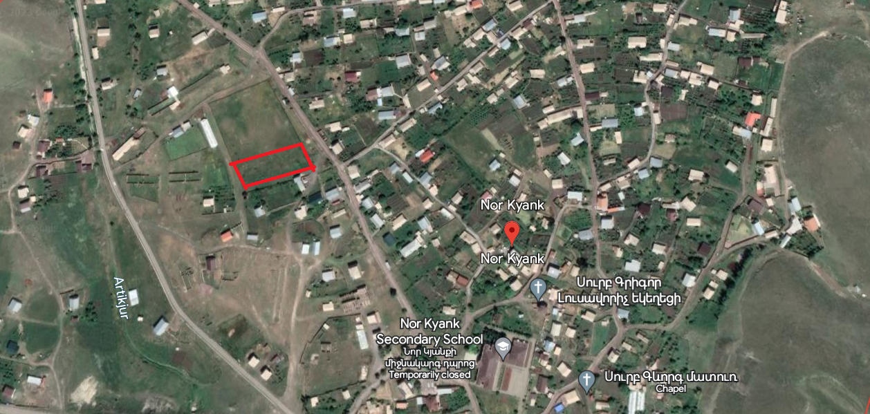

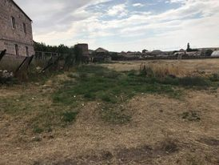 | 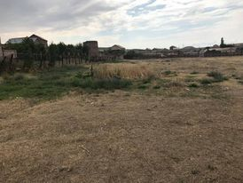

Հավելված 2՝ Սեփականության վկայականի պատճեն
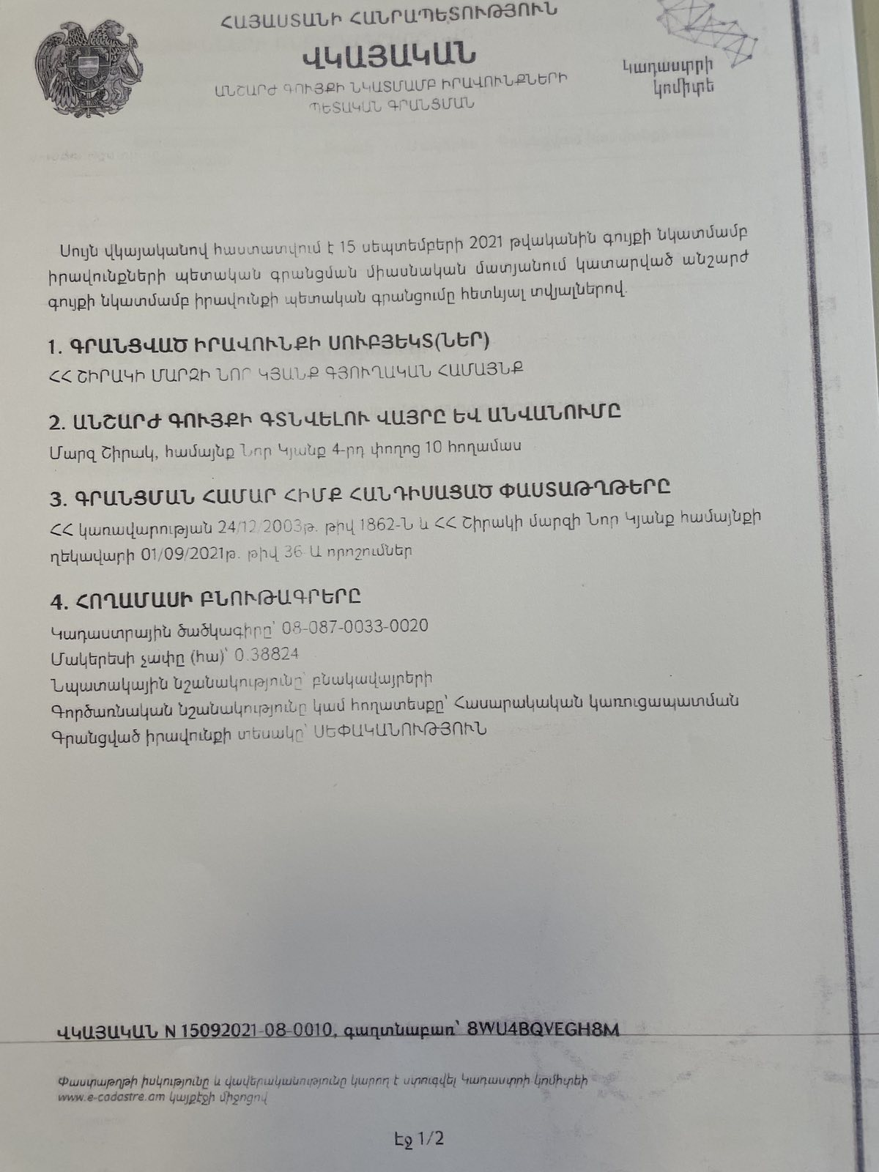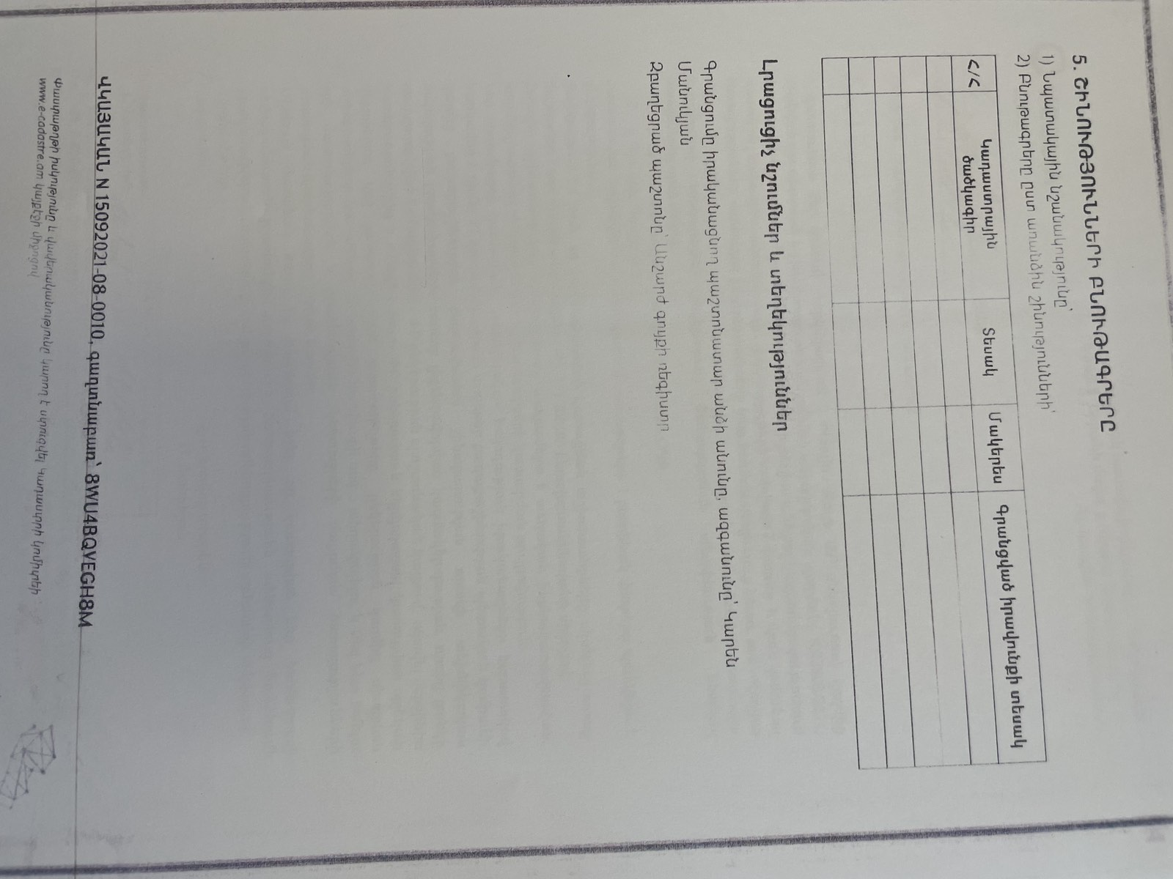

Հավելված 3՝ Շինարարական աղբի տեղափոխման տեղեկանք

Հավելված 4՝ Հանրային քննարկման արձանագրություն (Կտրամադրվի)
Հավելված 5՝ Շինարարության թույլտվություն (Կտրամադրվի)

